首先，如果你进了人智特色班，那么恭喜你，你可以享受自己电脑流畅丝滑的体验以及vs2022的卓越感觉，不必因为机房的sb电脑而苦恼了。

1. 求cos（x）=x的根（题目已经给出求法）模拟即可

#include<iostream>

using namespace std;

#include<cmath>

int main()

{

double x1 = 0.0;

while (1)

{

double x0 = x1;

x1 = cos(x0);

if (fabs(x0 - x1) < 0.000001)

{

cout <<"Root = "<< x1 << endl;

break;

}

}

return 0;

}

1. a（单位为万元）为利润，不同的利润区间有不同的奖金比率，0-10之间为10%，10-20之间为5%……(如果a为15，小于10的部分按照10%，10-20的部分按照5%算），输出奖金（单位为元）

#include<iostream>

using namespace std;

int main()

{

double a;

cin >> a;

double b = 0;

if (a <= 10)

{

b = a / 10;

}

else if (a > 10 && a <= 20)

{

b = 1 + (a - 10)\*0.075;

}

else if (a > 20 && a <= 40)

{

b = 1 + 0.75 + (a - 20) \* 0.05;

}

else if (a > 40 && a <= 60)

{

b = 1 + 0.75 + 20.0 \* 0.05 + (a - 40) \* 0.03;

}

else if (a > 60 && a <= 100)

{

b = 1 + 0.75 + 20.0 \* 0.05 + 20.0 \* 0.03 + (a - 60) \* 0.015;

}

else

{

b = 1 + 0.75 + 20.0 \* 0.05 + 20.0 \* 0.03 + 40 \* 0.015 + (a - 100) \* 0.01;

}

cout << b\*10000 << endl;

return 0;

}

1. 字符串匹配问题，经典的kmp算法，不过考试的时候就用暴力做法吧

#include<iostream>

#include<string>

using namespace std;

int main()

{

string a;

string b;

int m, n;

cin >> m >> n;

cin >> a >> b;

int i = 0;

int j = 0;

int temp = 0;

while (1)

{

if (a[i] == b[j])

{

i++;

j++;

}

else

{

j = 0;

i = ++temp;

}

if (j == n)

{

cout << i - j + 1 << endl;

break;

}

if (i == m)

{

break;

}

}

return 0;

}

1. 矩阵相乘求结果

#include<iostream>

using namespace std;

int a[1111][1111];

int b[1111][1111];

int c[1111][1111];

int main()

{

int m;

cin >> m;

for (int i = 1; i <= m; i++)

{

for (int j = 1; j <= m; j++)

{

cin >> a[i][j];

}

}

for (int i = 1; i <= m; i++)

{

for (int j = 1; j <= m; j++)

{

cin >> b[i][j];

}

}

if (!(m >= 1 && m <= 9))

{

cout << "WRONG" << endl;

return 0;

}

for (int i = 1; i <= m; i++)

{

for (int j = 1; j <= m; j++)

{

int sum = 0;

for (int k = 1; k <= m; k++)

{

sum += (a[i][k] \* b[k][j]);

}

c[i][j] = sum;

}

}

for (int i = 1; i <= m; i++)

{

for (int j = 1; j <= m; j++)

{

if (j == m)

{

cout << c[i][j];

}

else

{

cout << c[i][j] << " ";

}

}

cout << endl;

}

return 0;

}

5.补写程序，求一个斐波那契数列

6.补写程序，斜体部分是要补写的。

题目：N个人坐成一个圈，每个人编号为i。从编号1报数字1开始，报到数字X时，这一个人淘汰，他的下一个人接着从1开始报数，按照顺序输出淘汰的人的编号。

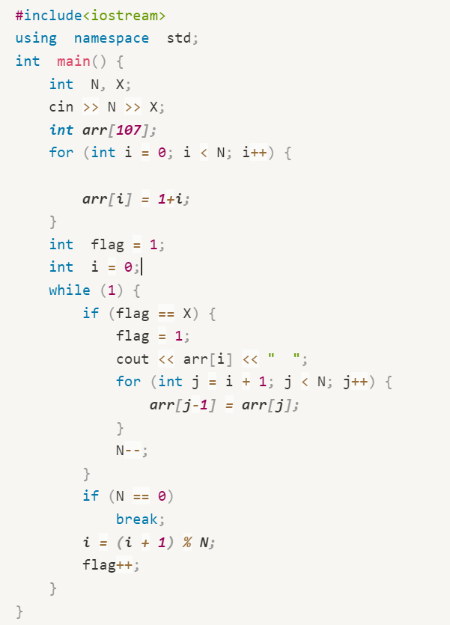

人工智能特色班的题目相对简单 大类的同学还需多加练习稍微有点难度的题目